
A° 2025 N° 197 (GT)

PUBLICATIEBLAD

LANDSBESLUIT van de 21ste oktober 2025, no. 25/2525, houdende vaststelling van de geconsolideerde tekst van de Volksliedverordening

____________

De waarnemende Gouverneur van Curaçao,

Op voordracht van de Minister van Justitie;

Gelet op:

de Algemene overgangsregeling wetgeving en bestuur Land Curaçao;

Heeft goedgevonden:

Artikel 1

De geconsolideerde tekst van de Volksliedverordening opgenomen in de bijlage bij dit landsbesluit wordt vastgesteld.

Artikel 2

Dit landsbesluit met bijbehorende bijlage wordt bekendgemaakt in het Publicatieblad.

Gegeven te Willemstad, 21 oktober 2025
M. RUSSEL - CAPRILES

De Minister van Justitie,
S.X.T. HATO

Uitgegeven de 11de december 2025
De Minister van Algemene Zaken,
G.S. PISAS

BIJLAGE behorende bij het Landsbesluit van de 21ste oktober 2025, no. 25/2525, houdende vaststelling van de geconsolideerde tekst van de Volksliedverordening

Geconsolideerde tekst van de Volksliedverordening (A.B. 1978, no. 41), zoals deze luidt na in overeenstemming te zijn gebracht met de aanwijzingen van de Algemene overgangsregeling wetgeving en bestuur Land Curaçao (A.B. 2010, no. 87, bijlage a).

-----

Artikel 1

De tekst van het volkslied van het Land Curaçao is als volgt:

KÒRSOU

Lanta nos bos ban kanta
grandesa di Kòrsou;
Kòrsou isla chikitu,
baranka den laman!

Kòrsou nos ta stima bo
ariba tur nashon.
Bo gloria nos ta kanta
di henter nos kurason.
__

Nos pueblo tin su lucha,
ma semper nos tin fe
di logra den tur tempu
viktoria ku trabou!

Ban duna di nos parti
p’e isla prosperá.
Laga nos uni forsa
p’asina triunfá.
__

Nos patria nos ta demostrá
onor i lealtat,
meskos na e bandera
union di nos nashon.

Nos bida lo ta poko
pa duna nos país,
luchando uní pa libertat,
amor i komprenshon.
__

I ora nos ta leu fo’i kas
nos tur ta rekordá
Kòrsou, su solo i playanan,
orguyo di nos tur.

Laga nos gloria Kreadó
tur tempu i sin fin,
k’El a hasi nos digno
di ta yu di Kòrsou!

Artikel 2

De melodie is overeenkomstig de bij deze verordening gevoegde partituur. Het gebruik van het volkslied geschiedt bij gelegenheden vast te stellen bij landsbesluit, houdende algemene maatregelen.

Artikel 3

Deze landsverordening kan worden aangehaald als: Volksliedverordening.

***

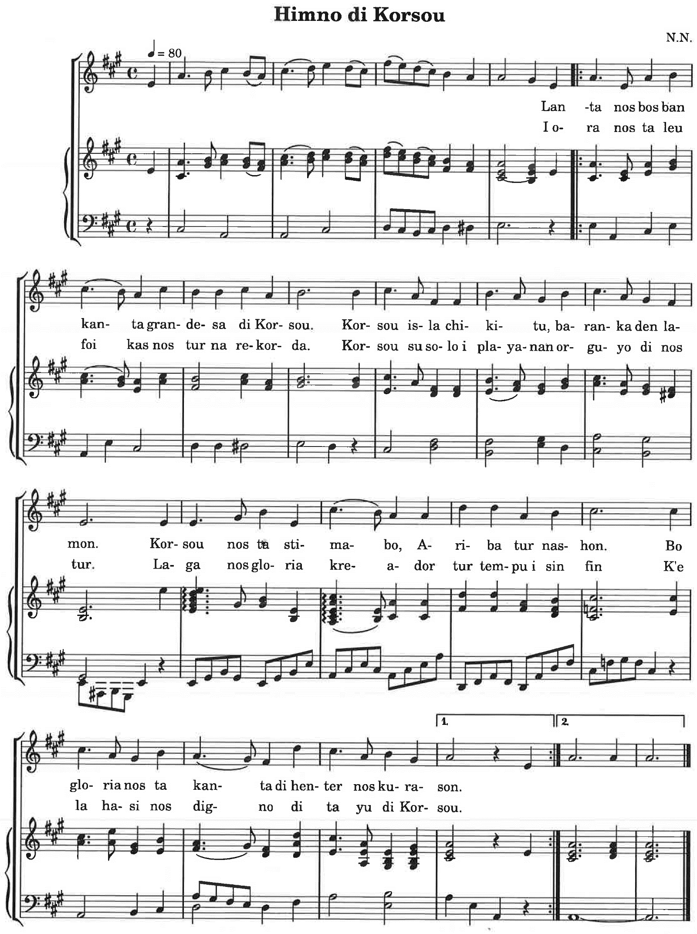

Deze regeling heeft met ingang van 10 oktober 2010 de staat van landsverordening van Curaçao verkregen.
A.B. 2010, no. 87, bijlage a.
A.B. 1978, no. 41.

